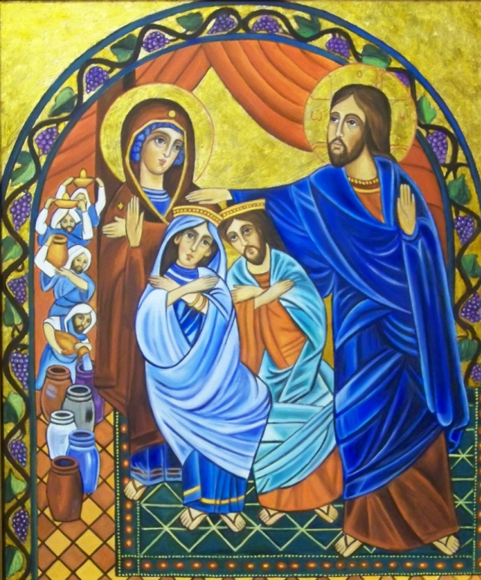
Farnost u kostela sv. Anežky České, Spořilov

Neděle 19. ledna 2025

o2. neděle v mezidobío

- Mše svaté pravidelné: v neděli v 8.30 a 10.30, ve středu, čtvrtek a pátek v 18.00. Zpovídání půl hodiny přede mší či dle domluvy.

Liturgický kalendář: v úterý je památka sv. Anežky Římské, v pátek památka sv. Františka Saleského, v sobotu svátek obrácení sv. Pavla, příští neděle je 3. v mezidobí, bude sbírka v rámci neděle Božího slova.
- V úterý od 14.00 se v učebně náboženství sejde společenství seniorů.
- Ve čtvrtek v 16.00 začíná setkání terciářů. Po mši navazuje smírná pobožnost před Nejsvětější svátostí dle stanov hnutí RSK – Modlitebního společenství za mír a svět.
- Do neděle 26. ledna v předsíni kostela sbíráme pro Ukrajinu: starší, ale funkční mobilní telefony, tablety či notebooky, svítidla LED, čelovky. Prasklý displej nevadí.
– teplé věci: ponožky, rukavice, zahřívací polštářky – léky proti bolesti či nachlazení: Paralen, Coldrex, Stoptussin a pod., čaje proti nachlazení.

